Query 1:
Khung cảnh phóng sự tại vườn hoa của người nông dân. Có rất nhiều loài hoa khác nhau đa dạng về màu sắc như màu vàng, màu trắng, màu hồng. Chuyển cảnh là một người phụ nữ đội nón lá đang ngồi chăm chú nhồi đất vào chậu cây.

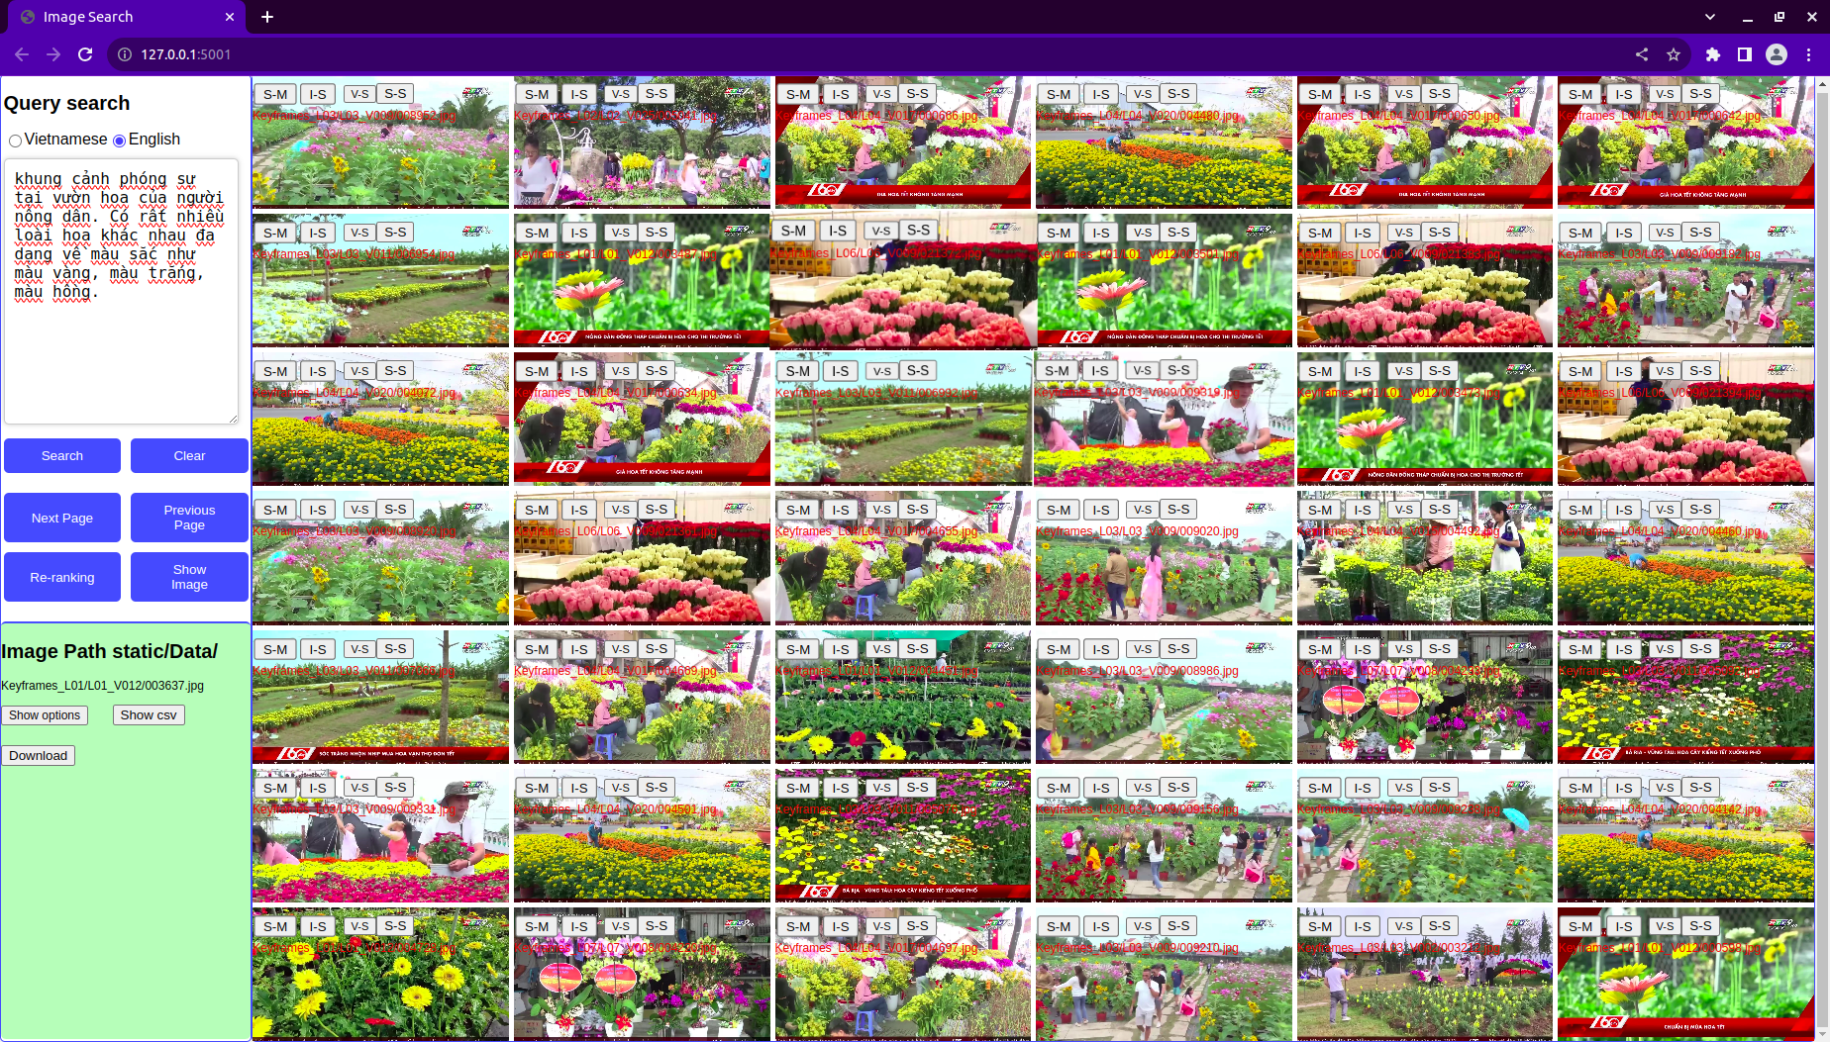
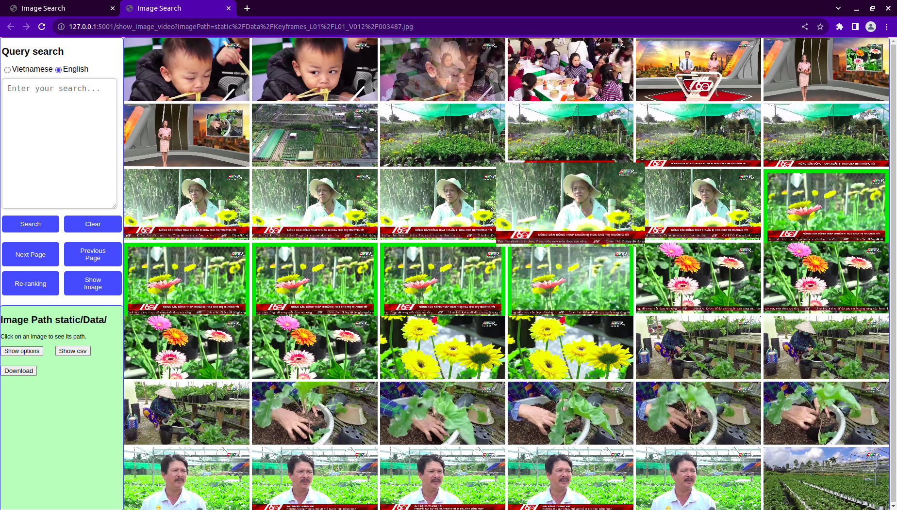

Query 2:
Khung cảnh đoàn người đang tuần hành trên đường. Đám đông trong trang phục muôn thú và cây rừng với thông điệp đa dạng sinh học. Trên tay họ cầm những khẩu hiệu, và trống tay với hình động vật. Chuyển cảnh là người phụ nữ áo hồng, đội mũ len màu trắng, đeo kính đang gõ trống

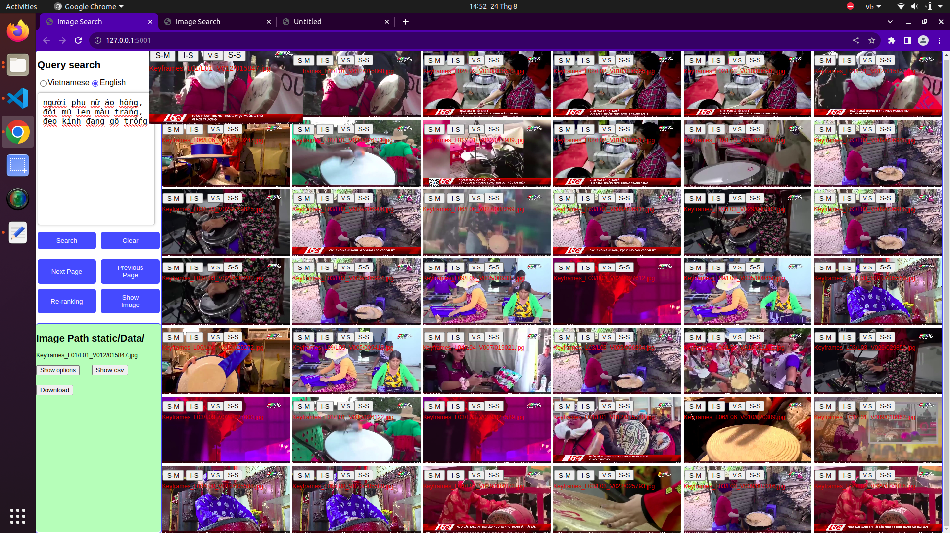
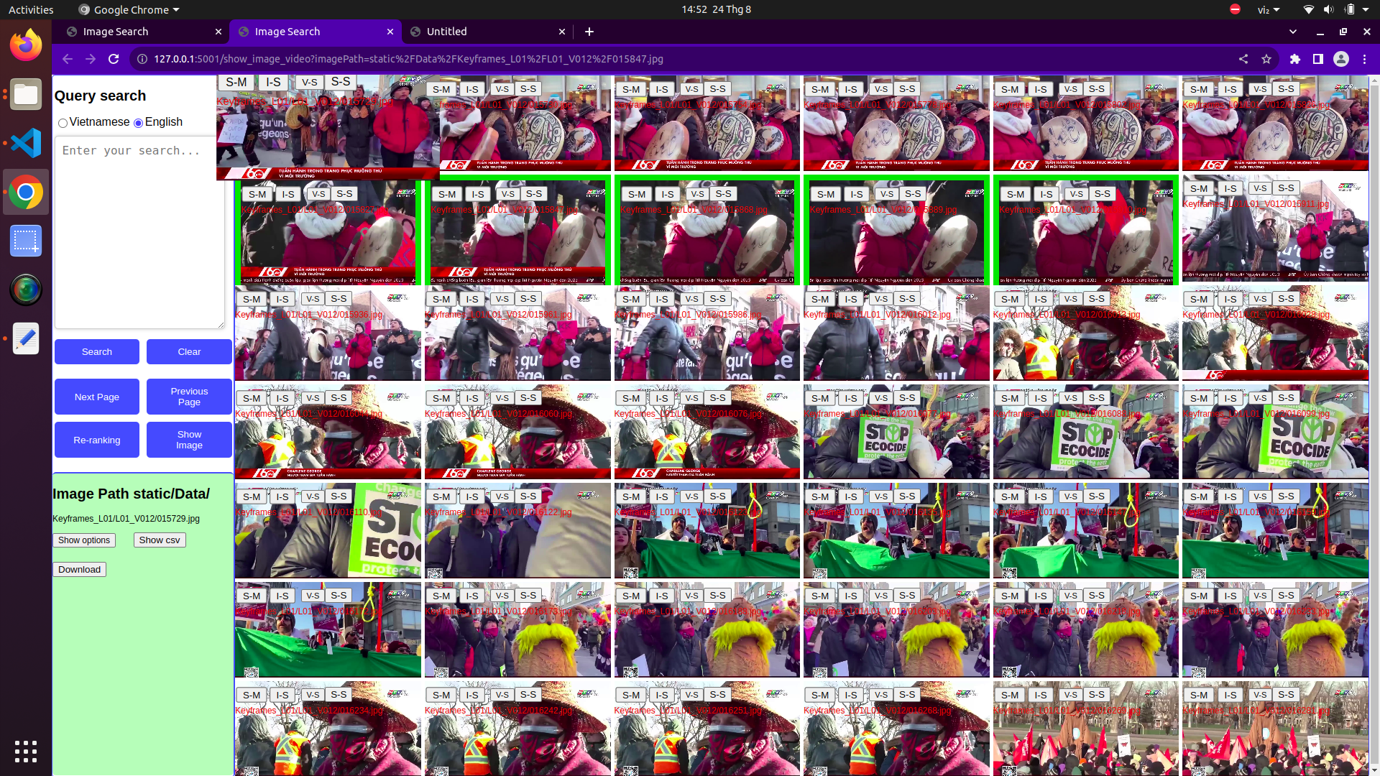

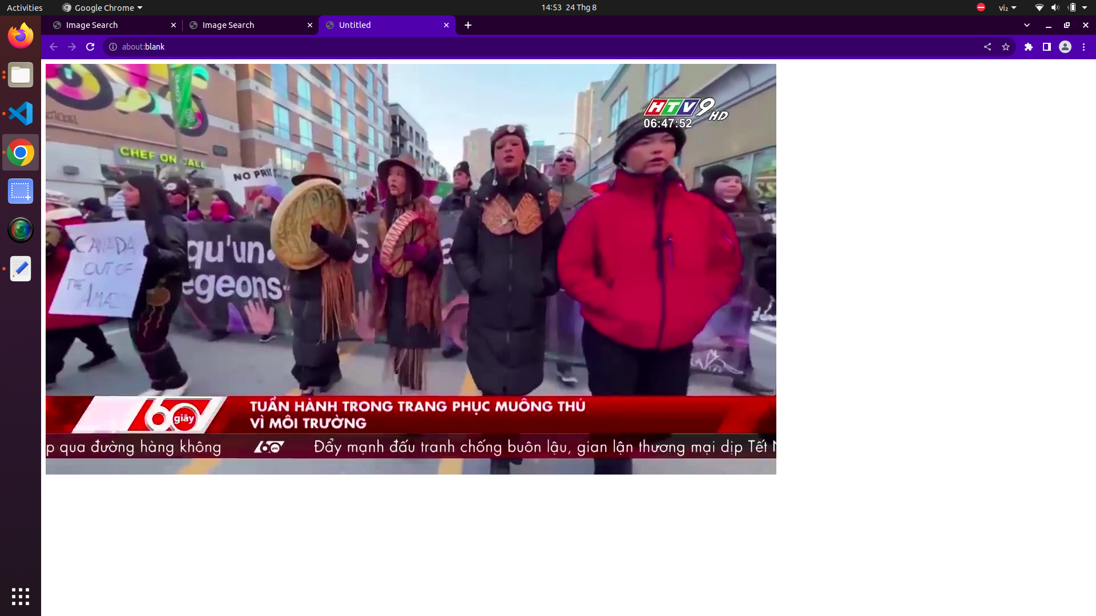
Query 3:
Khung cảnh trong một sự kiện sản xuất khí cầu tại venezuela. Có 3 khí cầu to lớn đang chuẩn bị được bay lên bầu trời. Chuyển cảnh cuộc phổng vấn một nhóm người đang chuẩn bị trải nghiệm với một khí cầu. Đại diện cho nhóm là người đàn ông đeo kính khoác một chiếc áo đỏ đen trả lời phỏng vấn về sự kiện này.

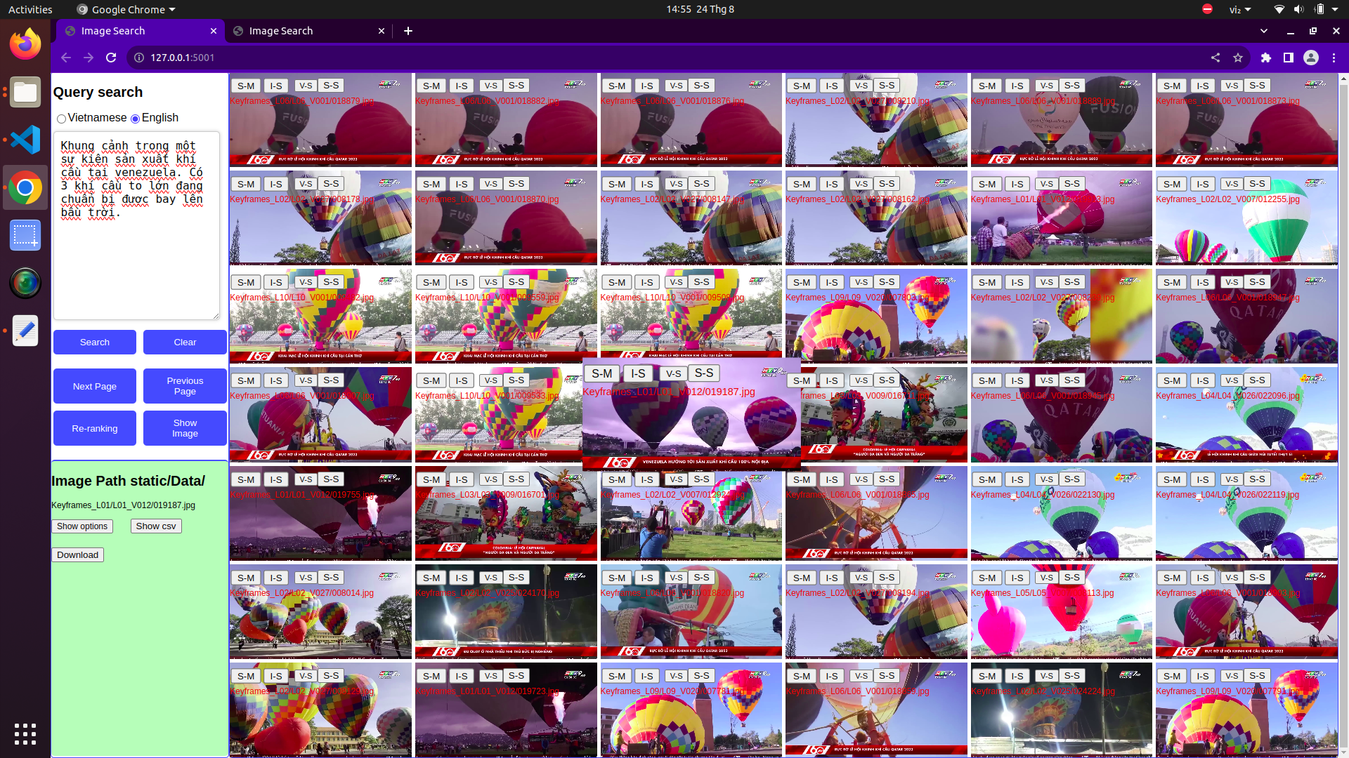

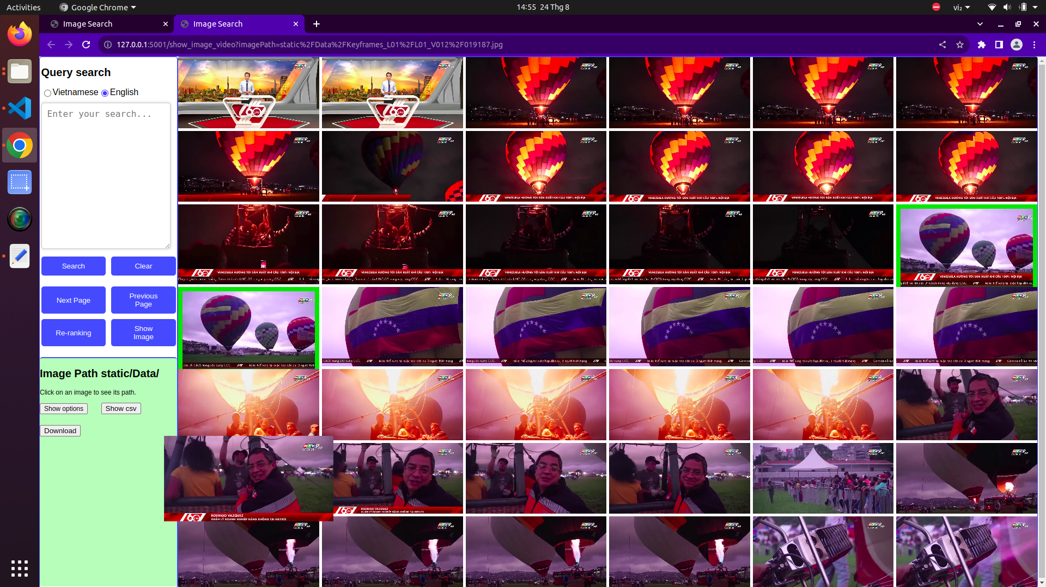
Query 4:
Khung cảnh cổ động viên đội tuyển bóng đá Morocco. Dòng người ăn mừng đông đúc kẹt kín các tuyến đường. Chuyển cảnh là một nhóm cổ động viên đứng trên cao hò hét, tay vẫy cờ và đốt pháo sáng ăn mừng.

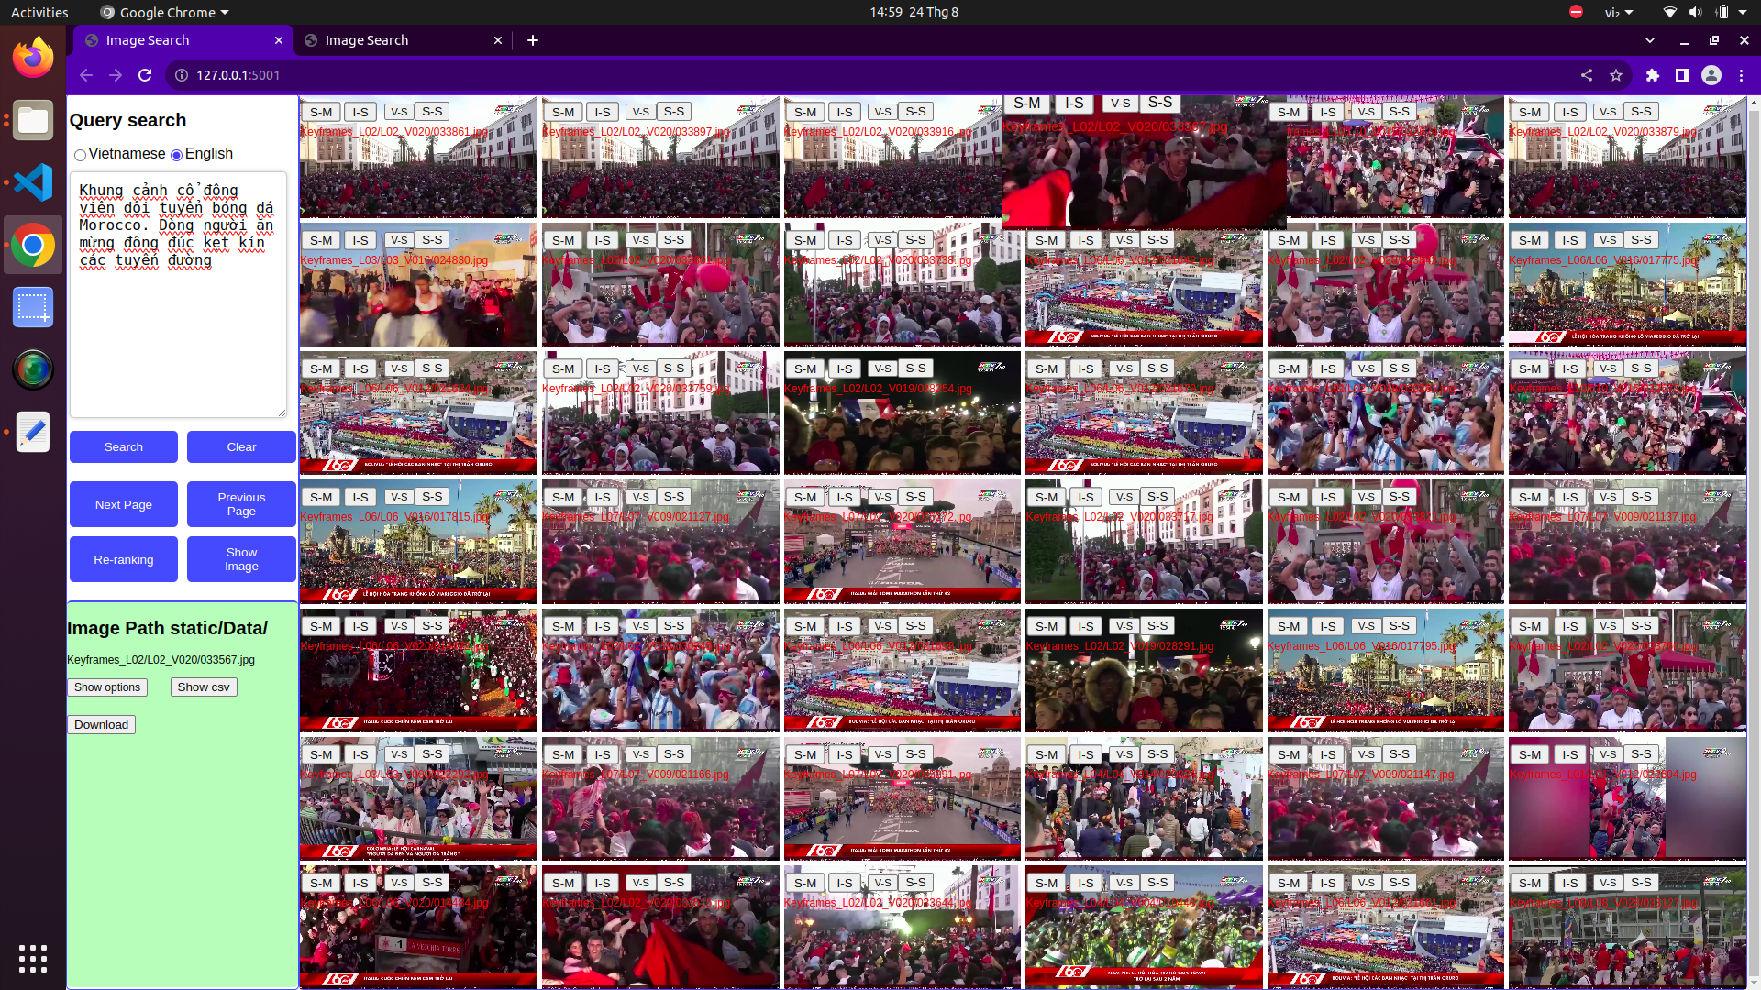

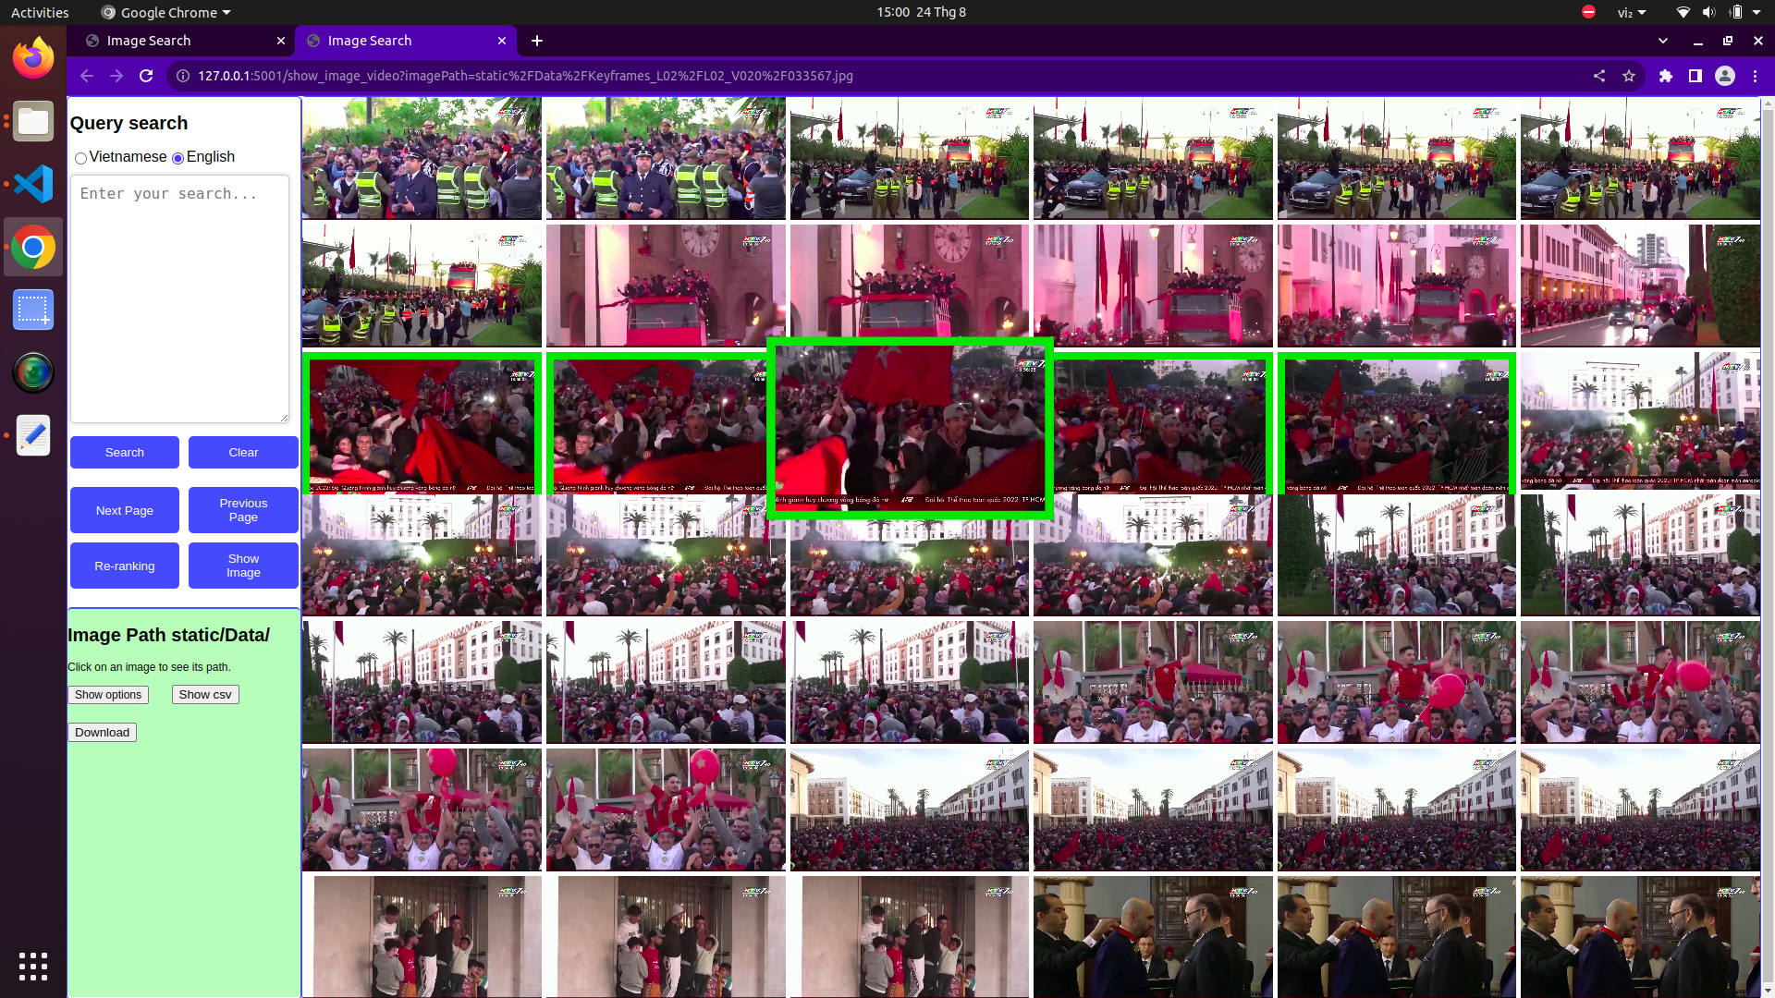

Query 5:
Khung cảnh các kỹ sư đang kiểm tra đường ray trên cao trên tuyến metro 1. Đoàn tàu đang di chuyển từ từ trên đường ray. Phía trong boong tàu được sơn màu trắng. Tay cầm và ghế ngồi được sơn màu xanh tím. Một vài kỹ sư đang đứng, số còn lại đang ngồi trên ghế của tàu.

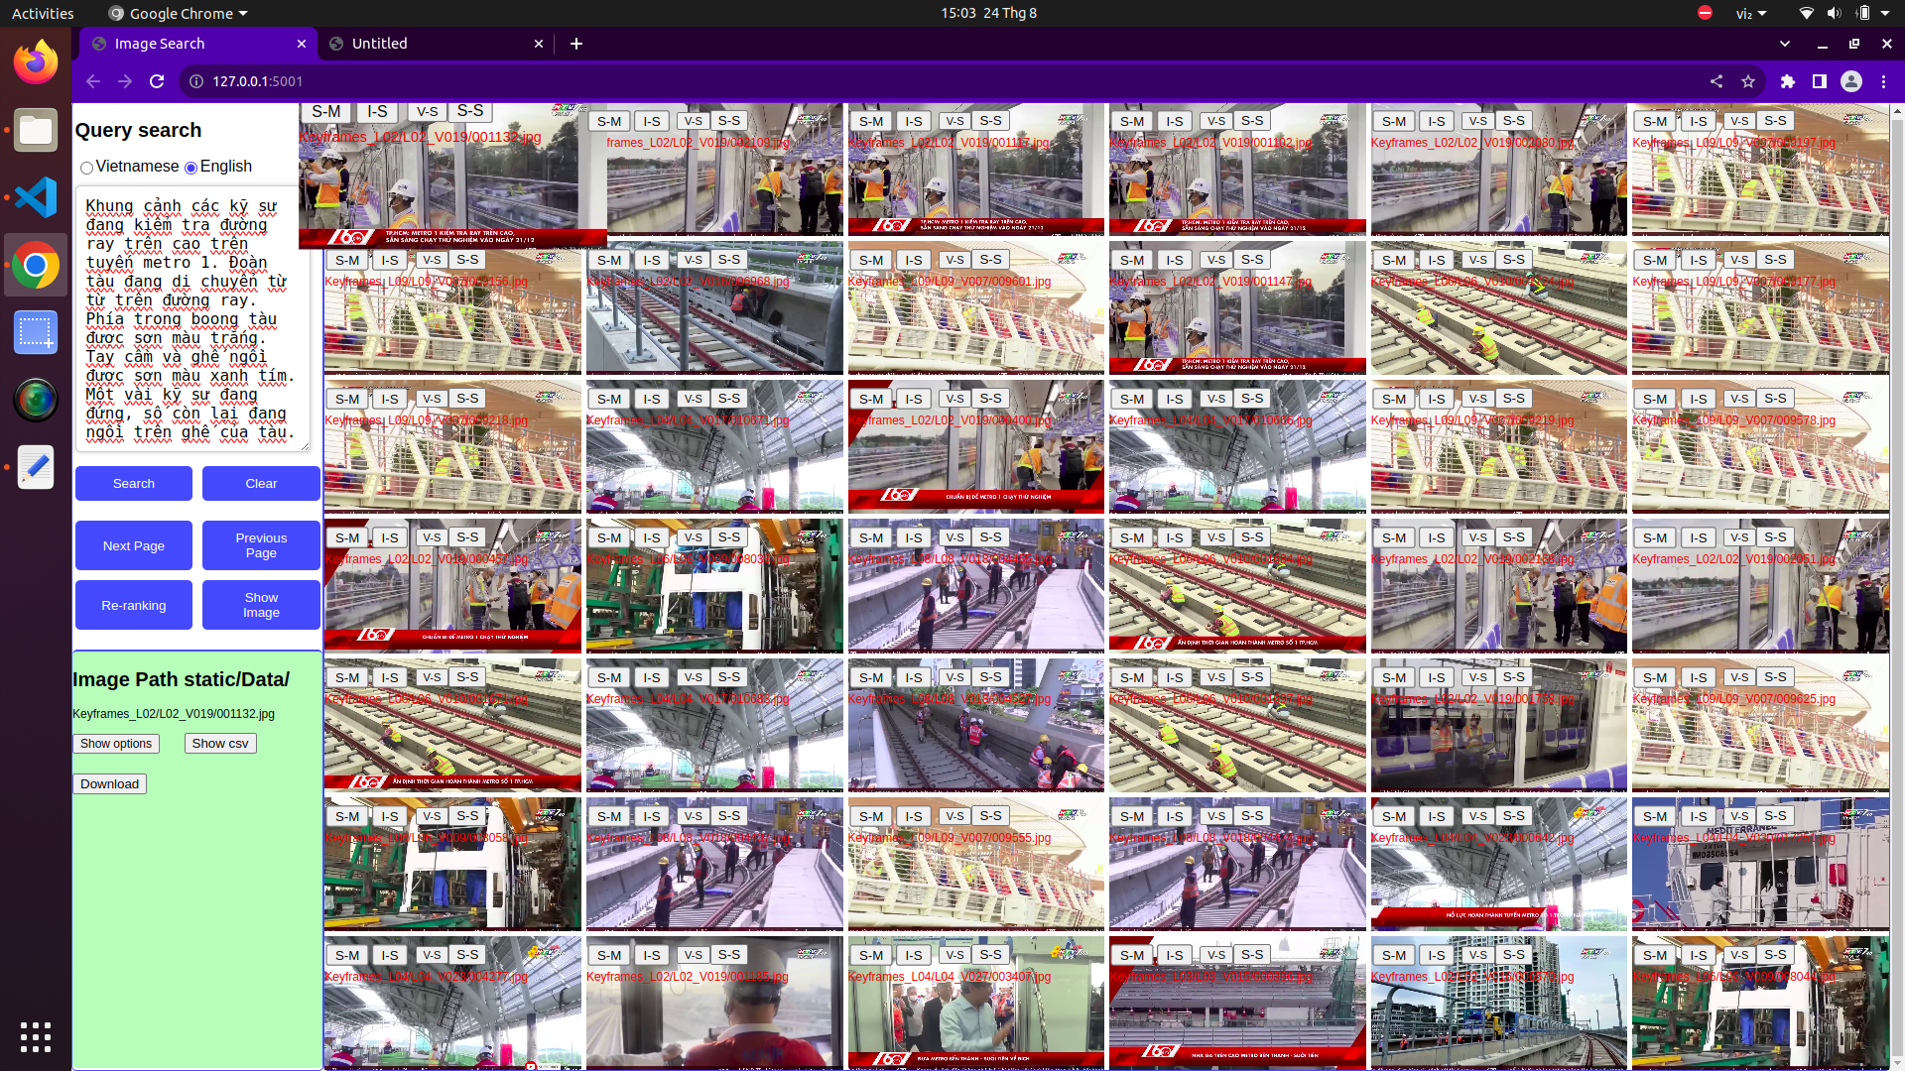

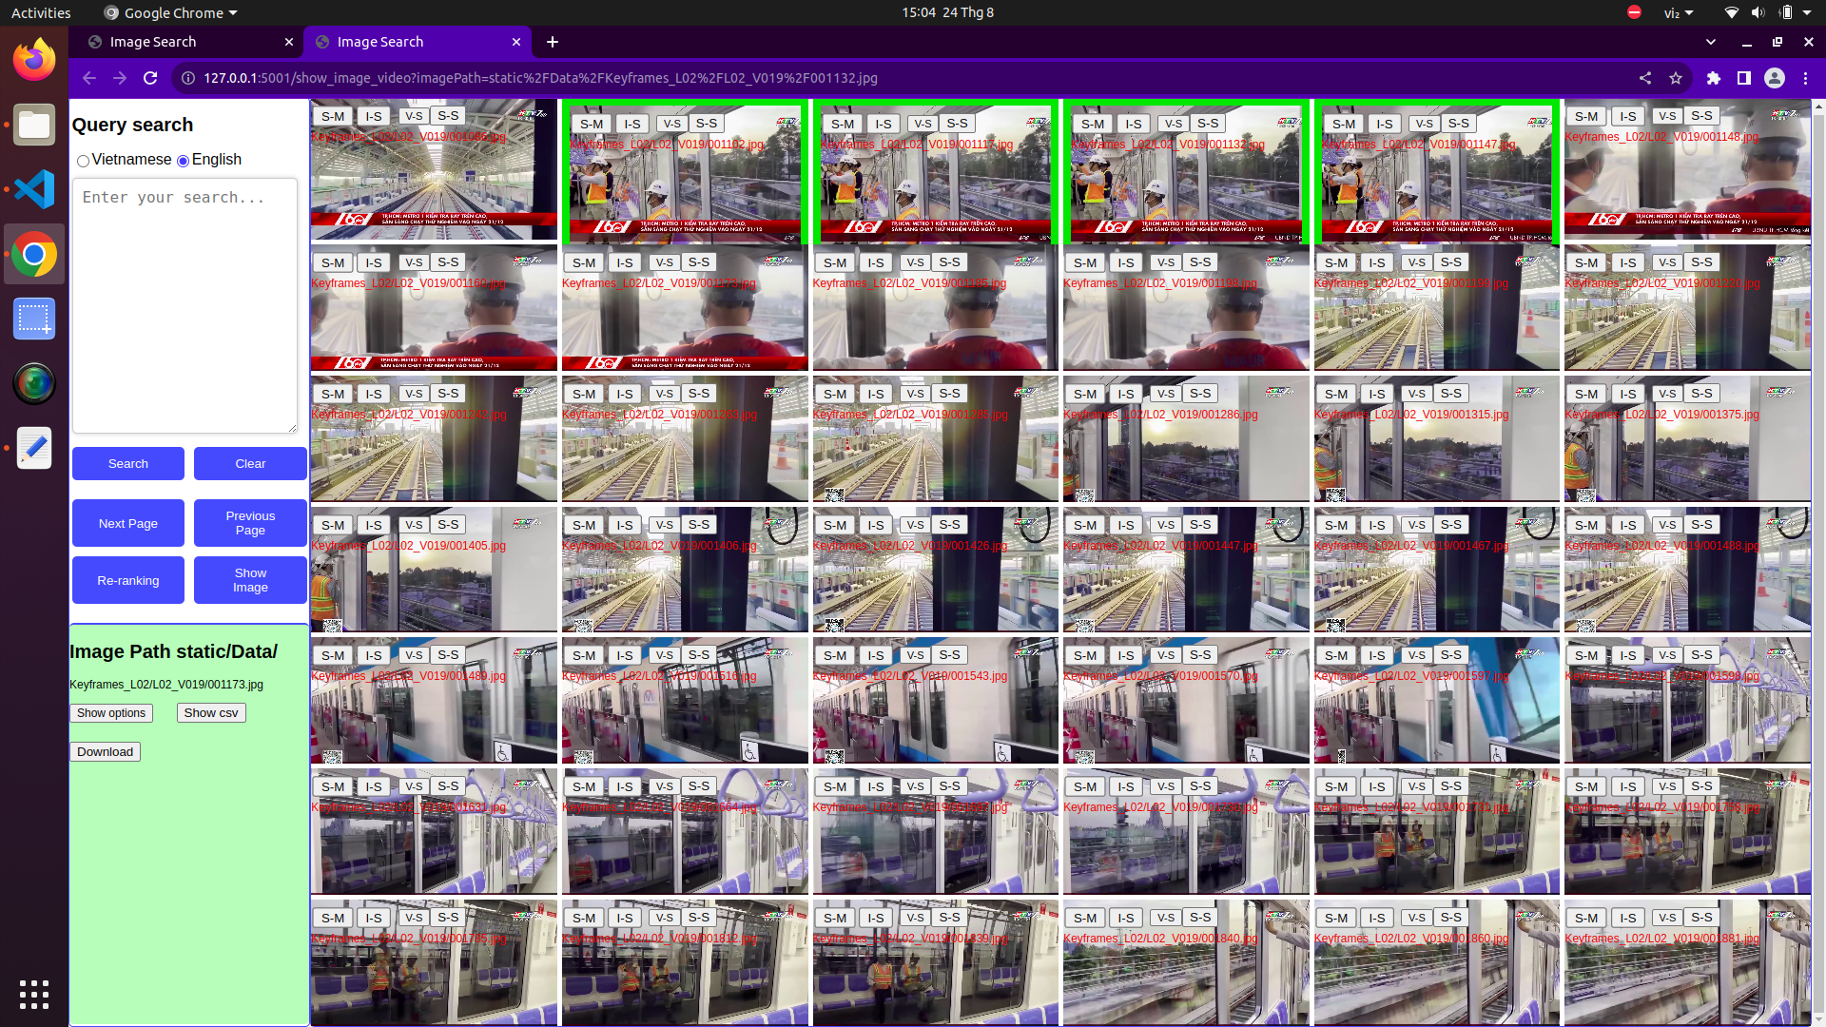

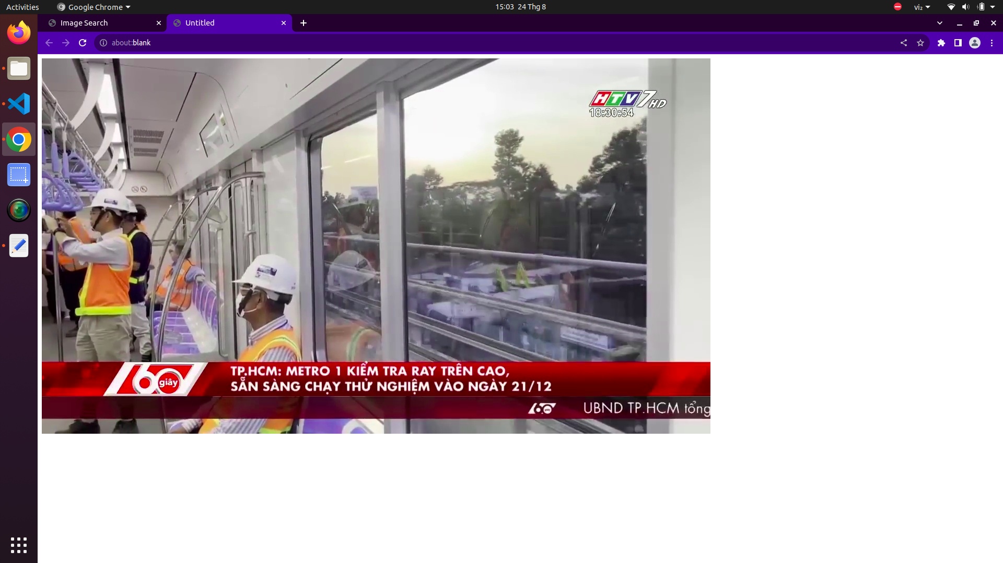

Query 6:
Khung cảnh một bé gái mặc áo màu cam đang được ba người lớn hỗ trợ uống vitamin trong khuôn viên trường học. Hai trong số ba người lớn này là bác sĩ. Đây là chiến dịch bổ sung vitamin A liều cao cho trẻ tại các trường mầm non.
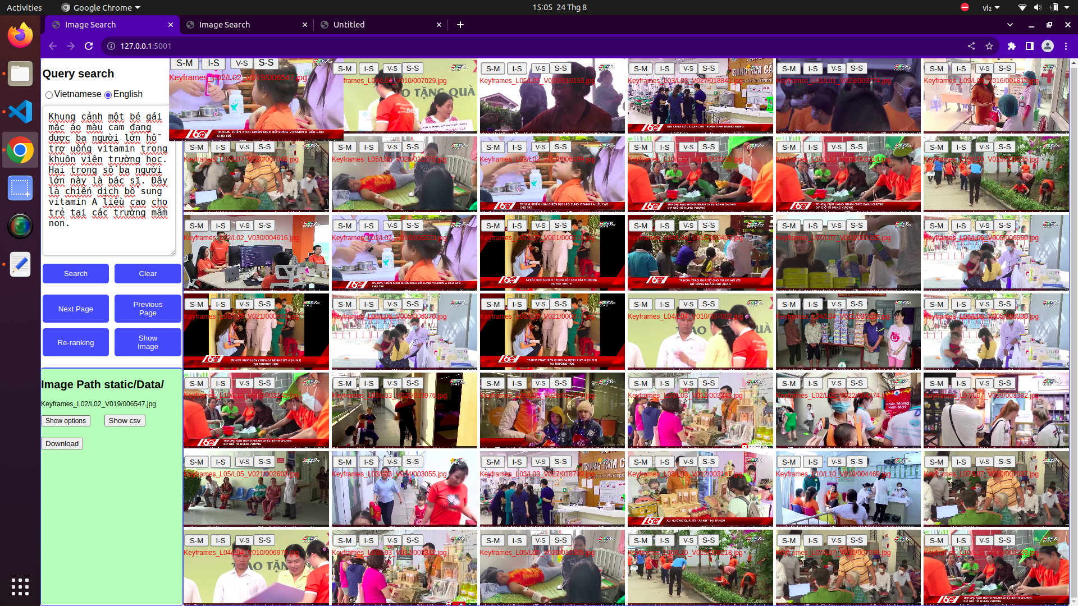

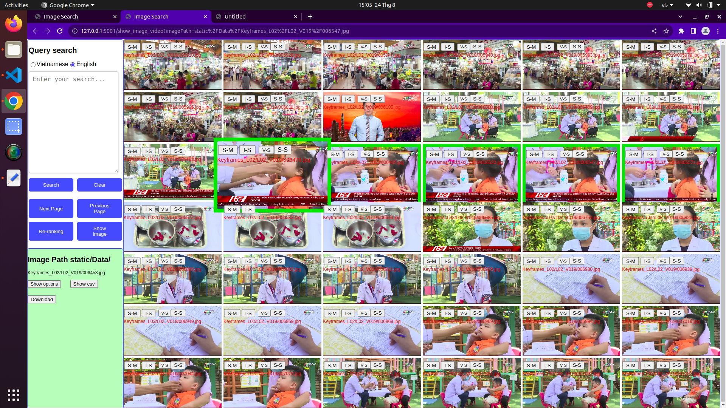

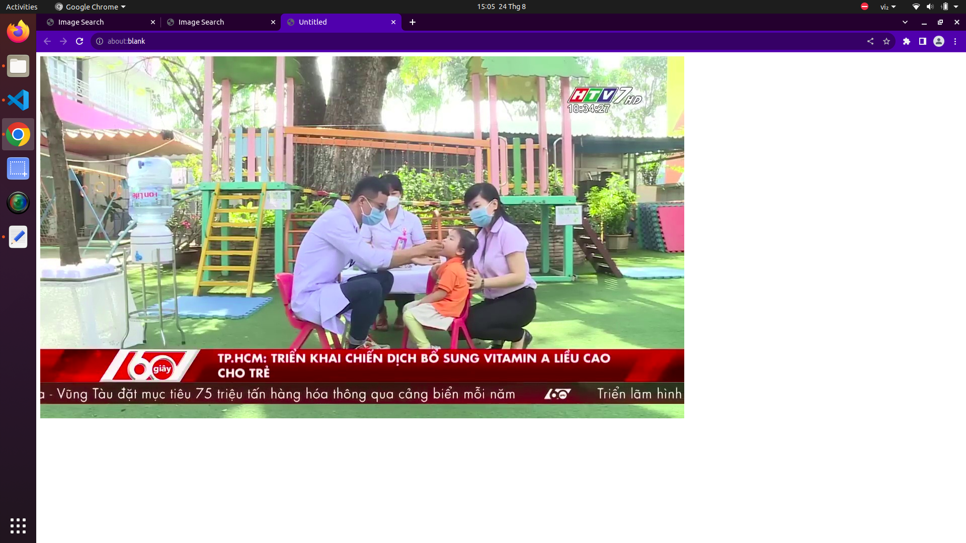

Query 7:
Khung cảnh tại một công trường với các chiến sĩ lực lượng cứu hộ đang nỗ lực giải cứu một bé gái bị ngã xuống trụ bê tông. Chuyển cảnh bé gái đã được cứu sống thành công và đang được chăm sóc bởi những người lính cứu hộ. Bé gái mặc quần áo màu xanh đang được bế bởi một chiến sĩ đội mũ màu đỏ. Phía sau là người đàn ông mặc áo sơ mi quần tây đen đang chăm chú quan sát.

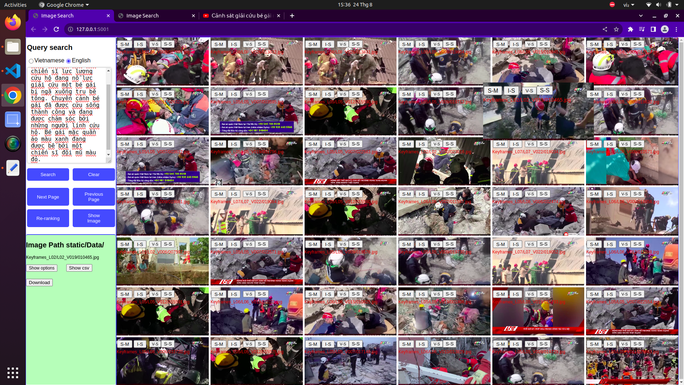

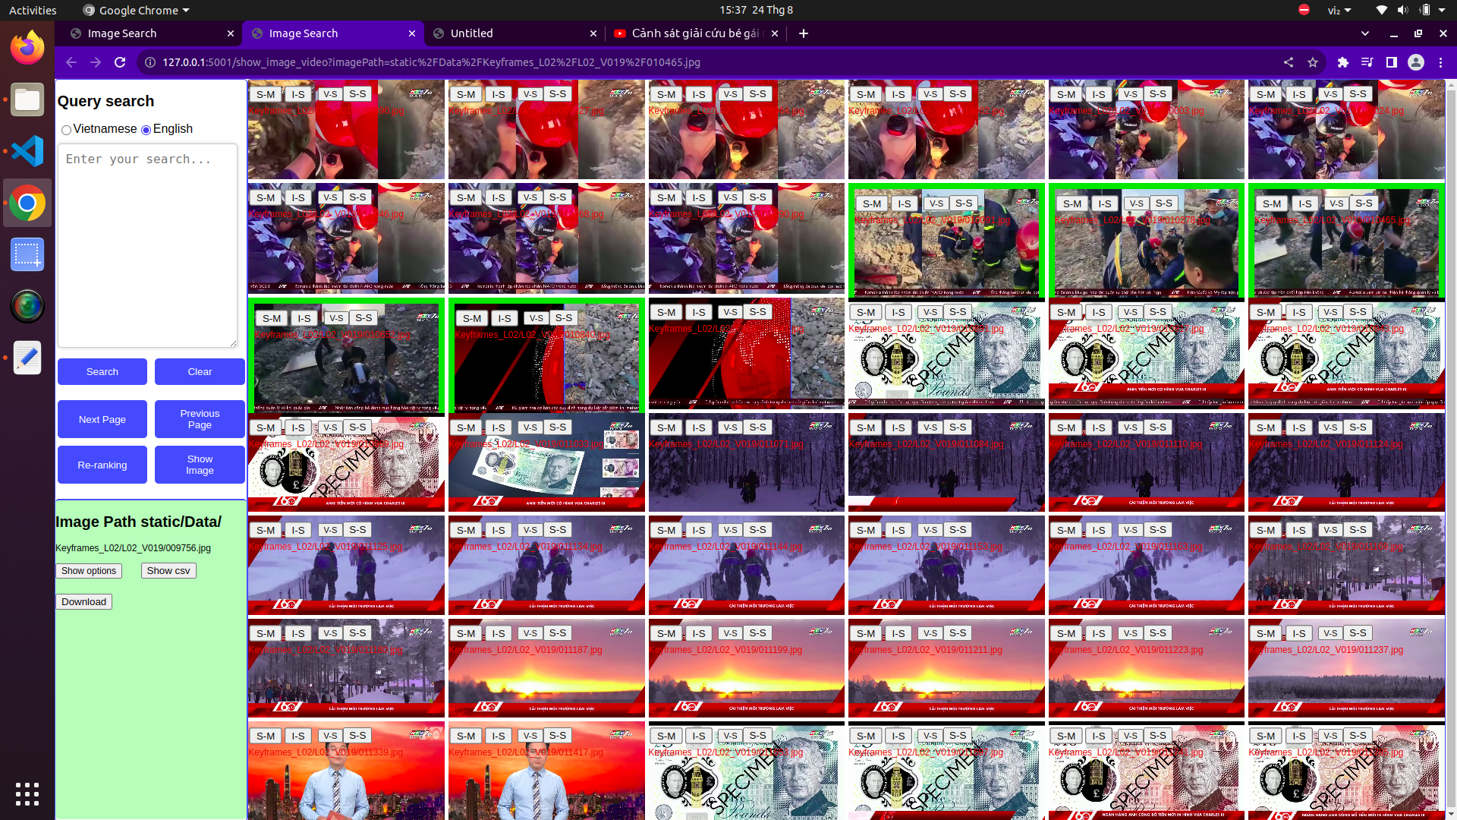

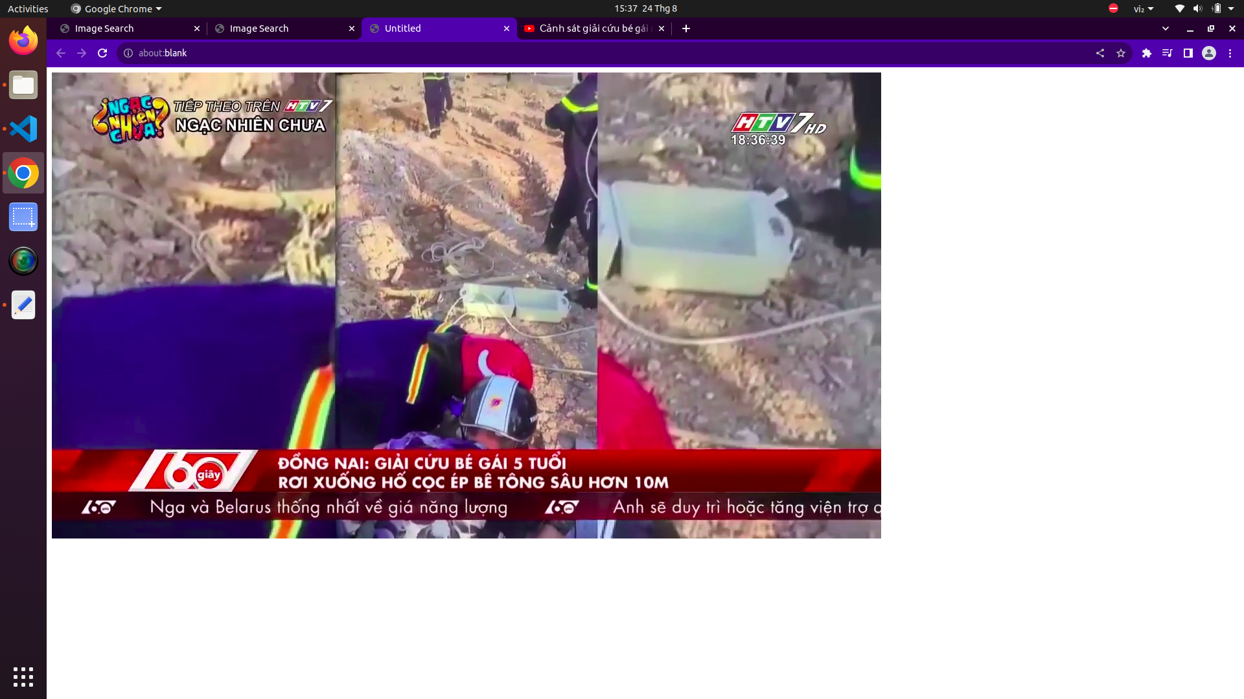
Query 8:
Khung cảnh tờ tiến mới của ngân hàng Anh được công bố. Hình ảnh vua charles đệ tam được tin trên các tờ tiền mệnh giá 5,10,20 và 50 bảng. Tờ tiền mệnh giá 5 bảng có màu xanh, trên tờ tiền với nhiều họa tiết về vương miện, tòa lâu đài, phần giữa tờ tiền có chữ Five Pounds.

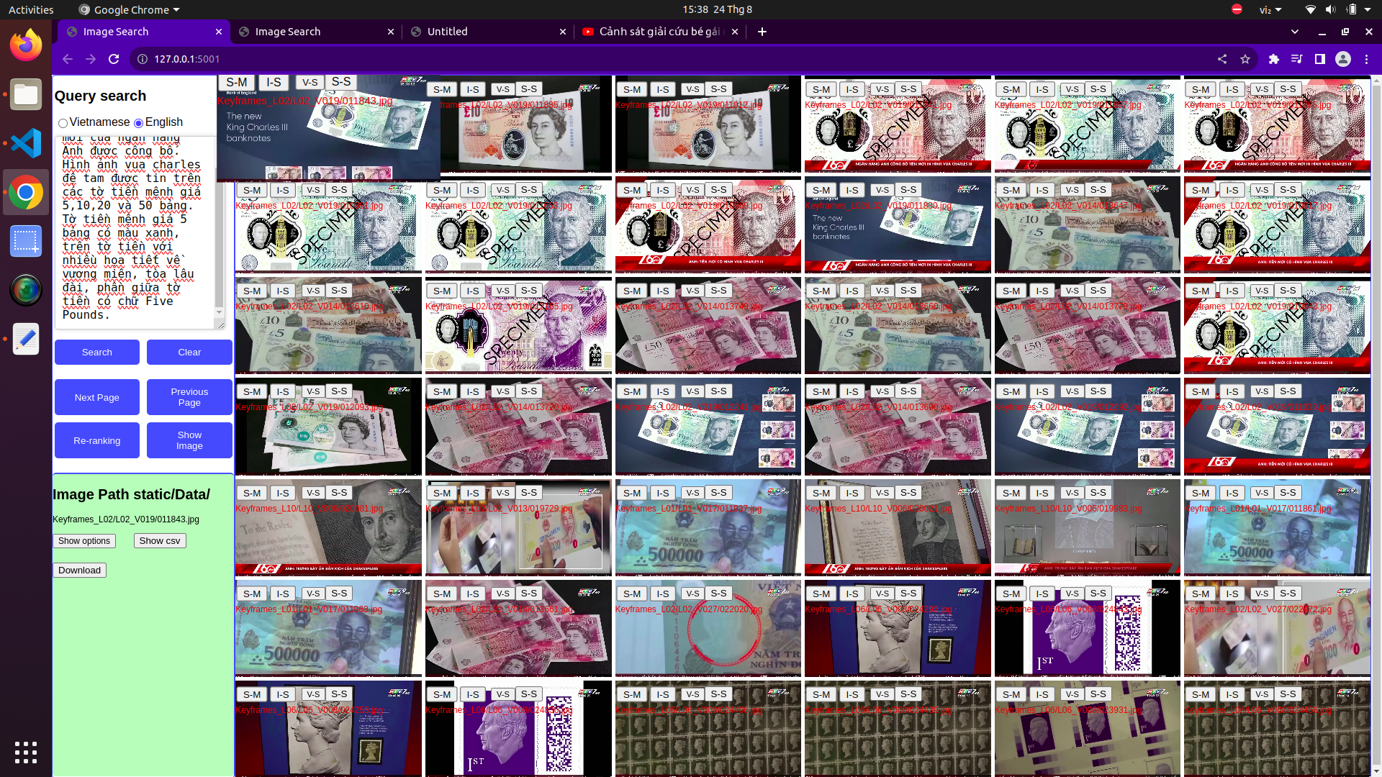

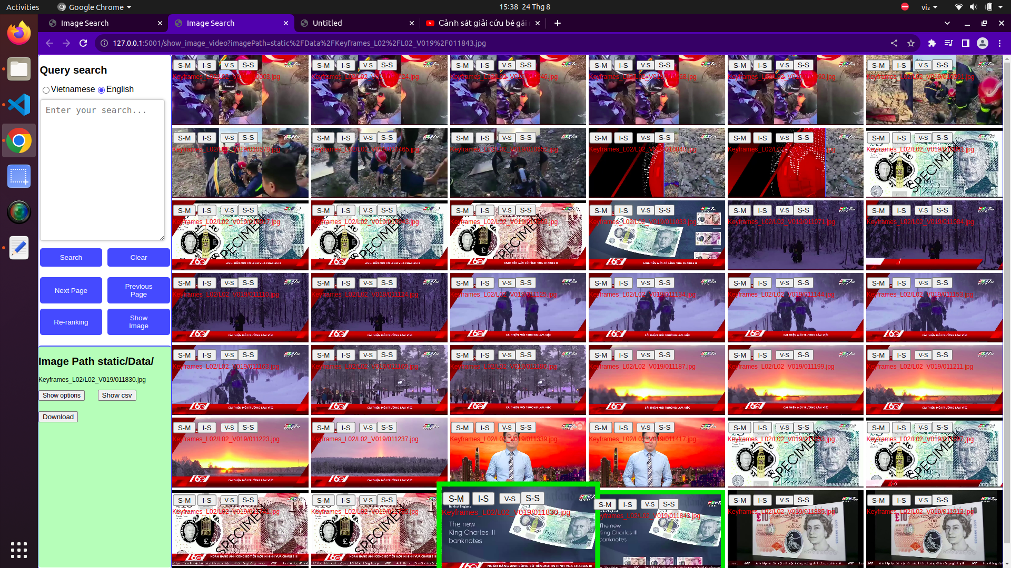

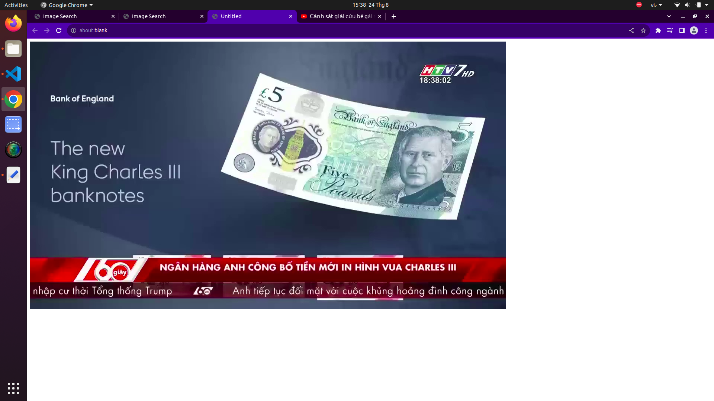
Query 9:
Khung cảnh sân vận động lớn tại Mỹ. Trên sân vận động là rất nhiều chiếc drone màu trắng đang được sắp xếp ngăn ngắn thành từng hàng. Chuyển cảnh là những chiếc drone với cánh quạt màu xanh đang được xếp chồng ngay ngắn lên nhau trên một chiếc bàn màu trắng.

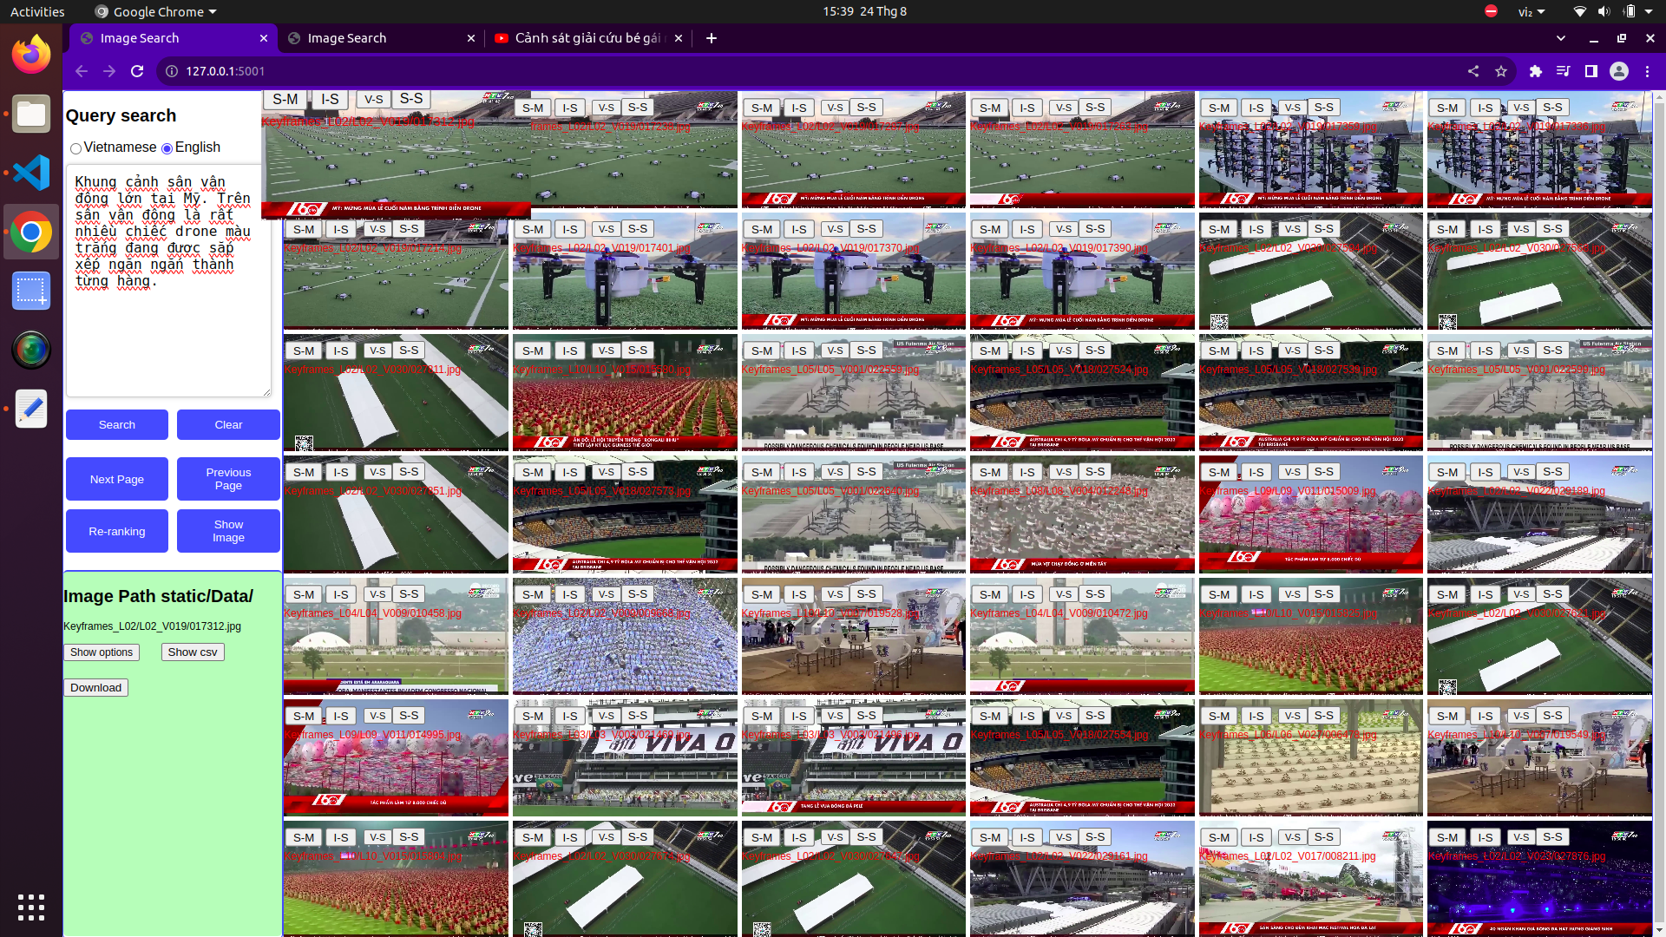
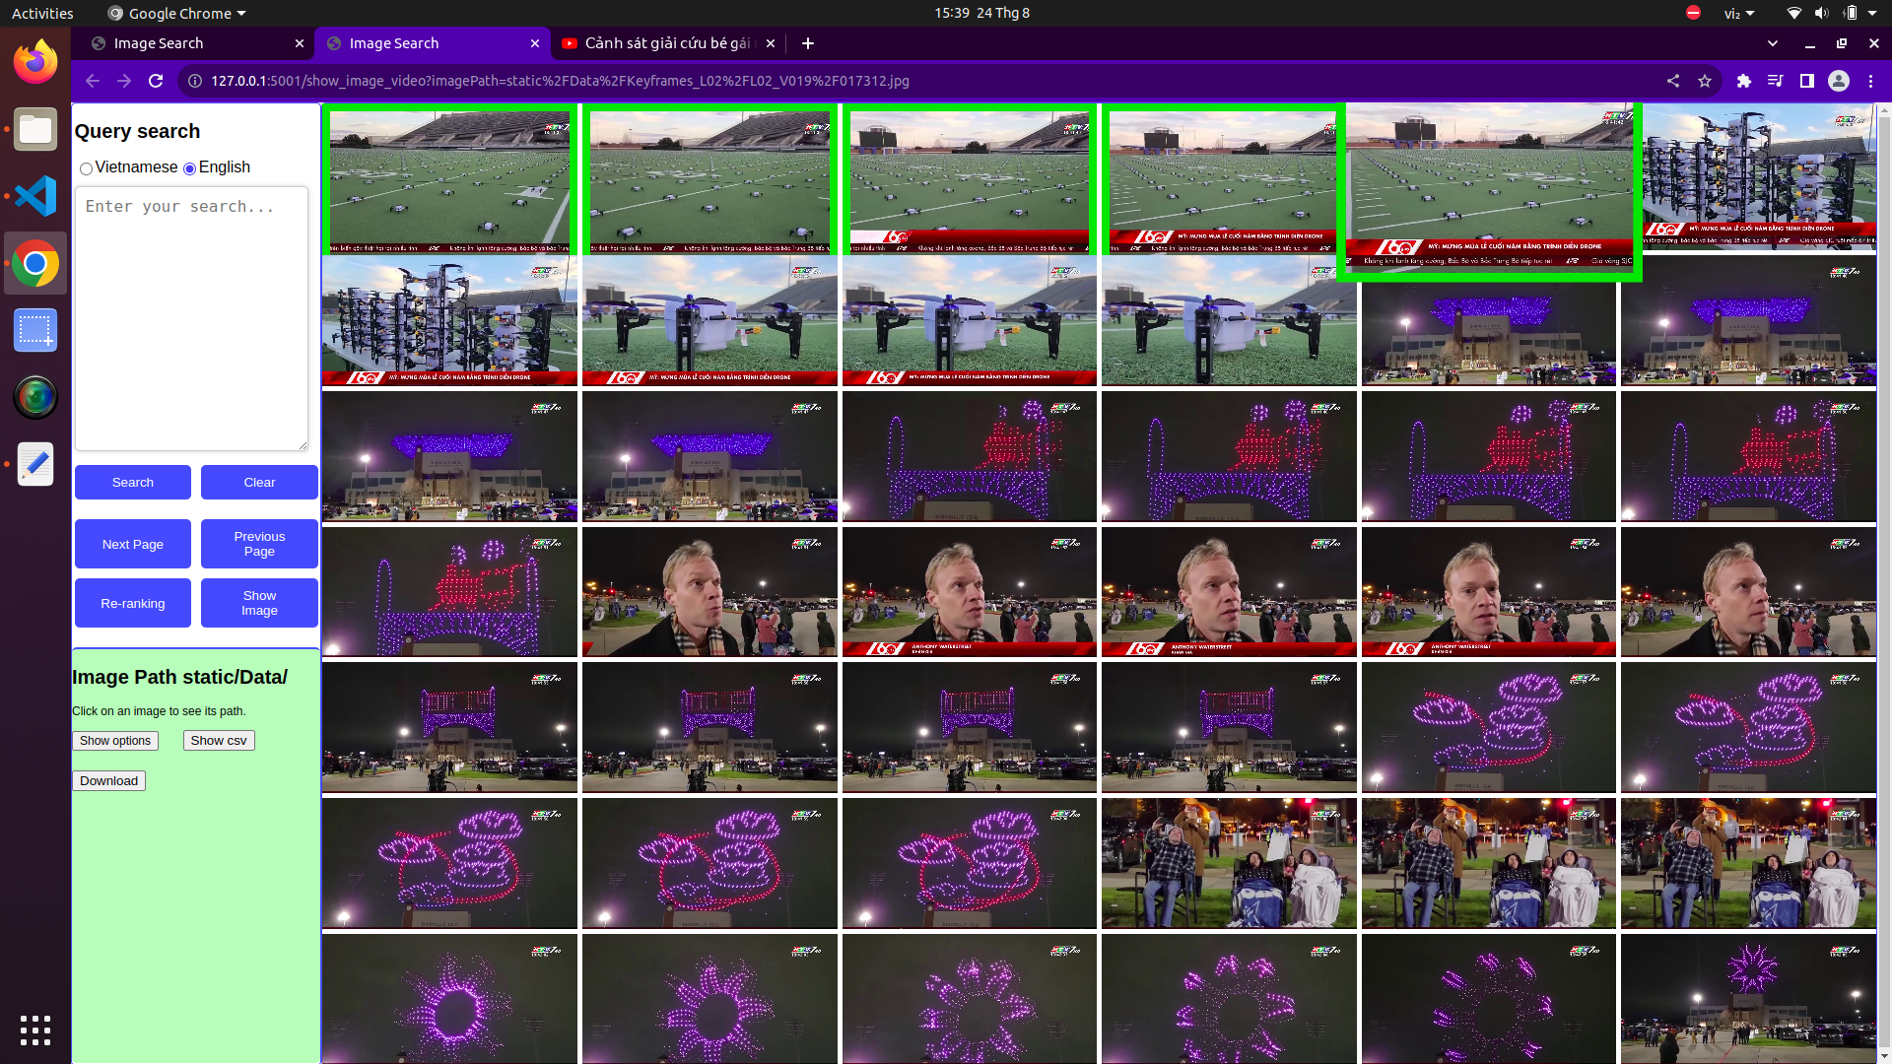

Query 10:
Khung cảnh các tuyển thủ đội tuyển argentina đang bước xuống máy bay màu xanh. Người đi đầu tiên đang đeo chiếc huân chương vô địch, trên tay nâng cao chiếc cúp vàng danh giá. Chuyển cảnh là các cầu thủ đang từ từ bước lên chiếc xe bus diễu hành. Xung quanh là rất nhiều cổ động viên ăn mừng.


